Informe de Ejecución Presupuestaria
Viceministerio de Integración y Comercio Exterior
Octubre 2025

Dirección Financiera

INFORME DE EJECUCIÓN PRESUPUESTARIA
DEL VICEMINISTERIO DE INTEGRACIÓN Y COMERCIO EXTERIOR
OCTUBRE 2025

El Viceministerio a través de sus dependencias se encarga de gestionar y coordinar las relaciones económicas comerciales que mantiene el país con el resto del mundo. Esto mediante el impulso de las exportaciones, políticas comerciales y arancelarias; estrategias en materia de tratados, convenios comerciales, regulación arancelaria y participación de diversas formas en el exterior, así mismo, procura la integración económica centroamericana, y paralelamente a las acciones de su jurisdicción, vela por su debido cumplimiento con la finalidad de mantener un comercio justo.

El Viceministerio inicia con una asignación presupuestaria de Q103,557,927.00, el cual se modifica por la cantidad de Q39,045,148.00 millones, quedando así un presupuesto vigente de Q64,512,779.00 millones, del cual se ejecutó un acumulado hasta el mes de Agosto de Q43,658,303.99 millones, equivalente al 68%, orientado a gastos de funcionamiento.

Gráfica No. 1
Viceministerio de Integración y Comercio Exterior
Ejecución Presupuestaria
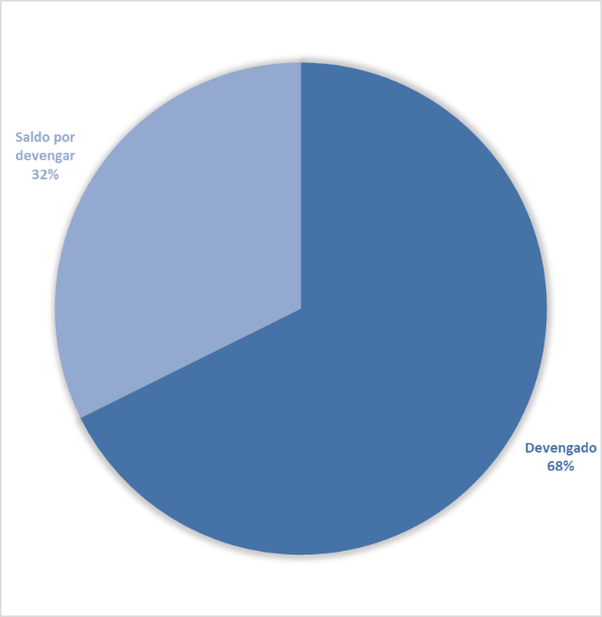

Fuente: Sistema de Contabilidad Integrada (Sicoin) 03/11/2025
Gráfica No. 2
Viceministerio de Integración y Comercio Exterior
División del presupuesto por grupo de gasto
(Cifras expresadas en quetzales)

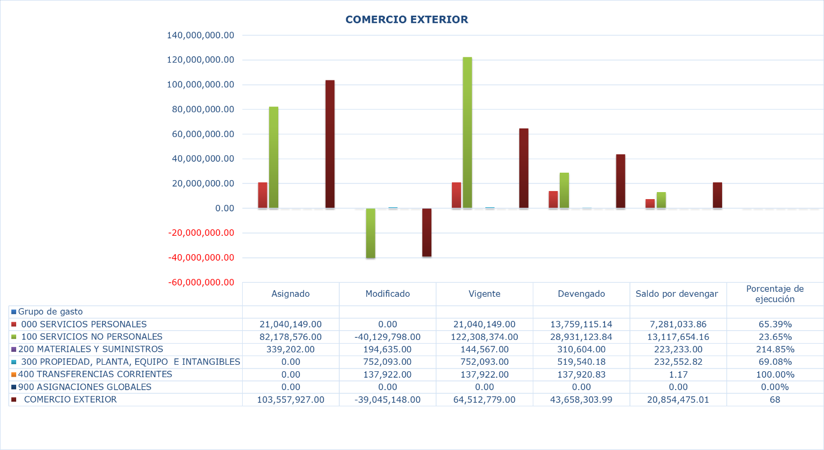

Fuente: Sistema de Contabilidad Integrada (Sicoin) 03/11/2025

El cuadro uno presenta la ejecución presupuestaria de los gastos erogados por dependencia y tipo de gasto, los cuales se concentran únicamente en pago de nómina y servicios.

Cuadro No. 1
Viceministerio de Integración y Comercio Exterior
División del presupuesto por dependencias y grupo de gasto
(Cifras expresadas en quetzales)

Fuente: Sistema de Contabilidad Integrada (Sicoin) 03/11/2025

